АДМИНИСТРАЦИЯ
МУНИЦИПАЛЬНОГО ОБРАЗОВАНИЯ
ГОРОДСКОЙ ОКРУГ ЛЮБЕРЦЫ
МОСКОВСКОЙ ОБЛАСТИ

ПОСТАНОВЛЕНИЕ

11.02.2022 № 427-ПА
г. Люберцы

Об утверждении схемы размещения объекта для занятий физической культурой и спортом на части земельного участка с кадастровым номером 50:22:0020101:9659, расположенного по адресу: Московская область, городской округ Люберцы, рп. Октябрьский, микр. Западный

В соответствии с Гражданским кодексом Российской Федерации, Федеральным законом от 06.10.2003 № 131-ФЗ «Об общих принципах организации местного самоуправления в Российской Федерации», Федеральным законом от 26.07.2006 № 135-ФЗ «О защите конкуренции», Уставом городского округа Люберцы Московской области, Постановлением администрации муниципального образования городской округ Люберцы Московской области от 27.12.2018 №5130-ПА «О включении в состав муниципальной казны городского округа Люберцы Московской области земельного участка с кадастровым номером 50:22:0020101:9659 и предоставлении его в постоянное (бессрочное) пользование муниципальному общеобразовательному учреждению Октябрьская средняя общеобразовательная школа № 54 муниципального образования городской округ Люберцы Московской области», Постановлением администрации муниципального образования городской округ Люберцы Московской области от 21.01.2021 №141-ПА «Об утверждении Положения о проведении аукциона на размещение и эксплуатацию спортивных объектов и сооружений на территории муниципального образования городской округ Люберцы Московской области», Распоряжением Главы городского округа Люберцы Московской области от 21.06.2017 № 1-РГ «О наделении полномочиями Первого заместителя Главы администрации», постановляю:

- Провести открытый аукцион на право заключения договора на размещение и эксплуатацию объекта для занятий физической культурой и спортом на части земельного участка с кадастровым номером 50:22:0020101:9659, расположенного по адресу: Московская область, городской округ Люберцы, рп. Октябрьский, мкр. Западный (далее-Аукцион).
- Утвердить схему размещения объекта для занятий физической культурой и спортом на части земельного участка с кадастровым номером 50:22:0020101:9659 (прилагается).
- Утвердить форму договора на размещение и эксплуатацию объекта для занятий физической культурой и спортом на части земельного участка с кадастровым номером 50:22:0020101:9659 (прилагается).
- Возложить полномочия по организации и проведению аукциона на муниципальное общеобразовательное учреждение Октябрьская средняя общеобразовательная школа № 54 муниципального образования городской округ Люберцы Московской области (Е.М. Попова).
- Муниципальному общеобразовательному учреждению Октябрьской средней общеобразовательной школе № 54 муниципального образования городской округ Люберцы Московской области (Е.М. Попова):
- разработать и утвердить извещение о проведении аукциона;
- определить начальную (минимальная) цену лота;
- установить дату, время, место и порядок проведения аукциона, форму, сроки, место подачи заявок на участие в аукционе, дату, время, место, сроки рассмотрения заявок на участие в аукционе, «шаг аукциона», требование о задатке, размер задатка, сроки и порядок внесения задатка;
- разместить извещение о проведении аукциона;
- принимать от заявителя заявки и прилагаемые к ним документы, обеспечить их сохранность, конфиденциальность сведений о лицах, подавших заявки, а также информации о наличии или отсутствии заявок, поданных на соответствующий лот;
- принимать решение о внесении изменений в Извещение о проведении аукциона (в случае необходимости);
- обеспечить аудио -и/или видеозапись аукциона;
- разместить протоколы, составленные в ходе организации и проведения аукциона;
- обеспечить прием и возврат задатка;
- по запросу Заявителя разъяснять положения извещения;
- обеспечить осмотр места размещения объекта на части земельного участка с кадастровым номером 50:22:0020101:9659;
-осуществлять иные функции, предусмотренные Постановлением администрации муниципального образования городской округ Люберцы Московской области от 21.01.2021 №141-ПА «Об утверждении Положения о проведении аукциона на размещение и эксплуатацию спортивных объектов и сооружений на территории муниципального образования городской округ Люберцы Московской области».
6. Опубликовать извещение о проведении открытого аукциона в средствах массовой информации и на официальном сайте администрации в сети «Интернет» не менее, чем за 30 дней до дня проведения аукциона.
7. Директору муниципального общеобразовательного учреждения Октябрьская средняя общеобразовательная школа № 54 муниципального образования городской округ Люберцы Московской области Е.М. Поповой обеспечить исполнение пунктов 5,6 настоящего Постановления в срок до 28.02.2022.
8. Опубликовать настоящее Постановление в средствах массовой информации и разместить на официальном сайте администрации городского округа Люберцы Московской области в сети «Интернет».
9. Контроль за исполнением настоящего Постановления возложить на заместителя Главы администрации Сырова А.Н.

Первый заместитель
Главы администрации И.Г. Назарьева

Утверждена
Постановлением
администрации муниципального образования городской округ Люберцы Московской области

от 11.02.2022 № 427-ПА

Схема места размещения объекта для занятий физической культурой и спортом на части земельного участка с кадастровым номером 50:22:0020101:9659, расположенного по адресу: Московская область, городской округ Люберцы, рп. Октябрьский, мкр. Западный

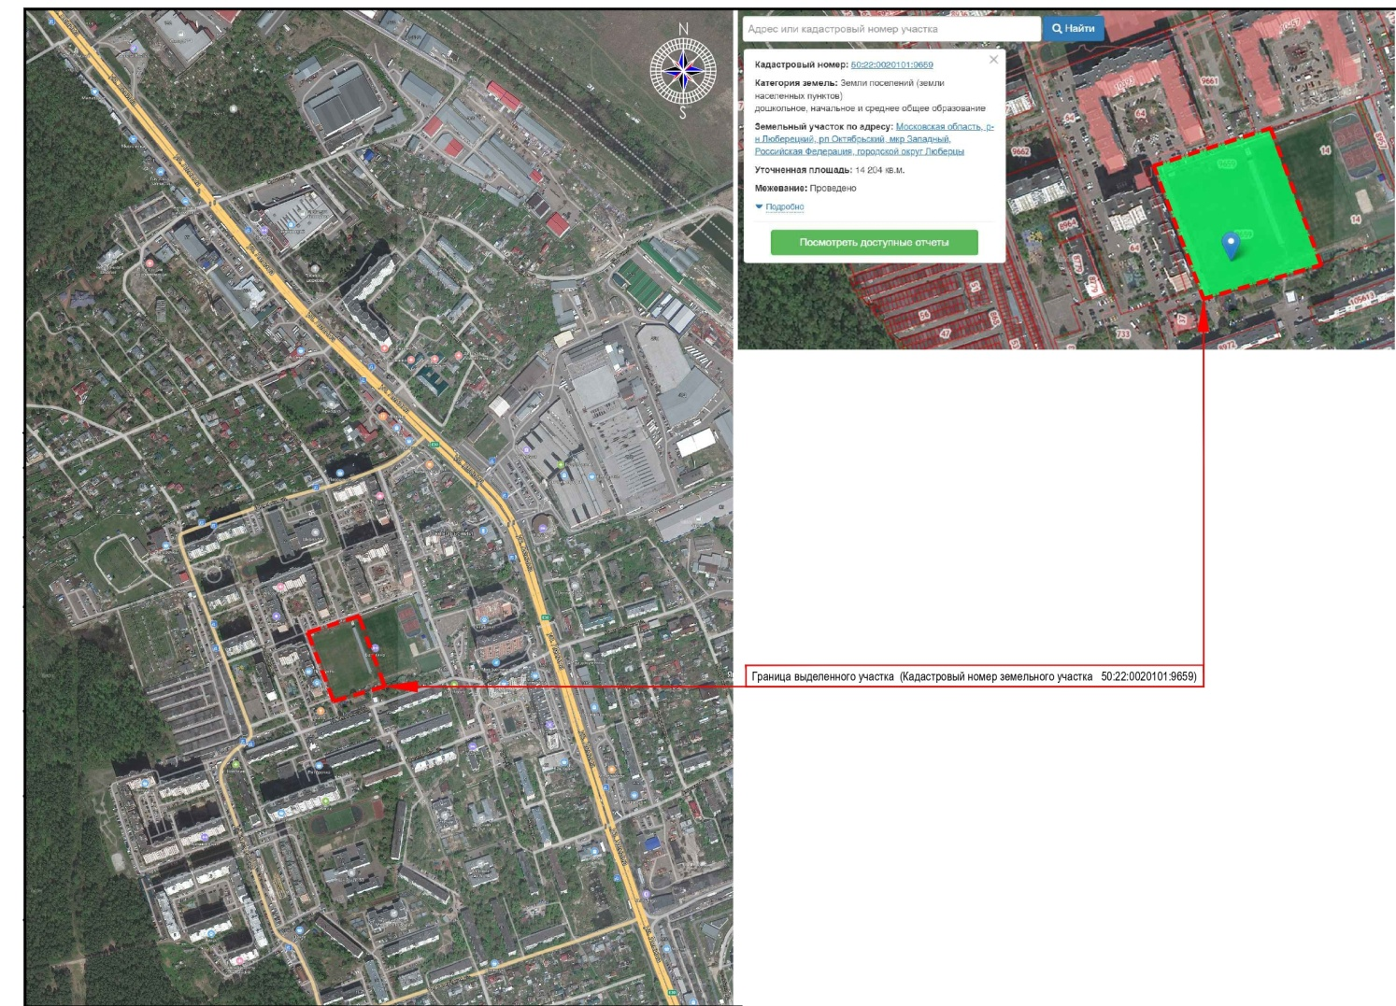

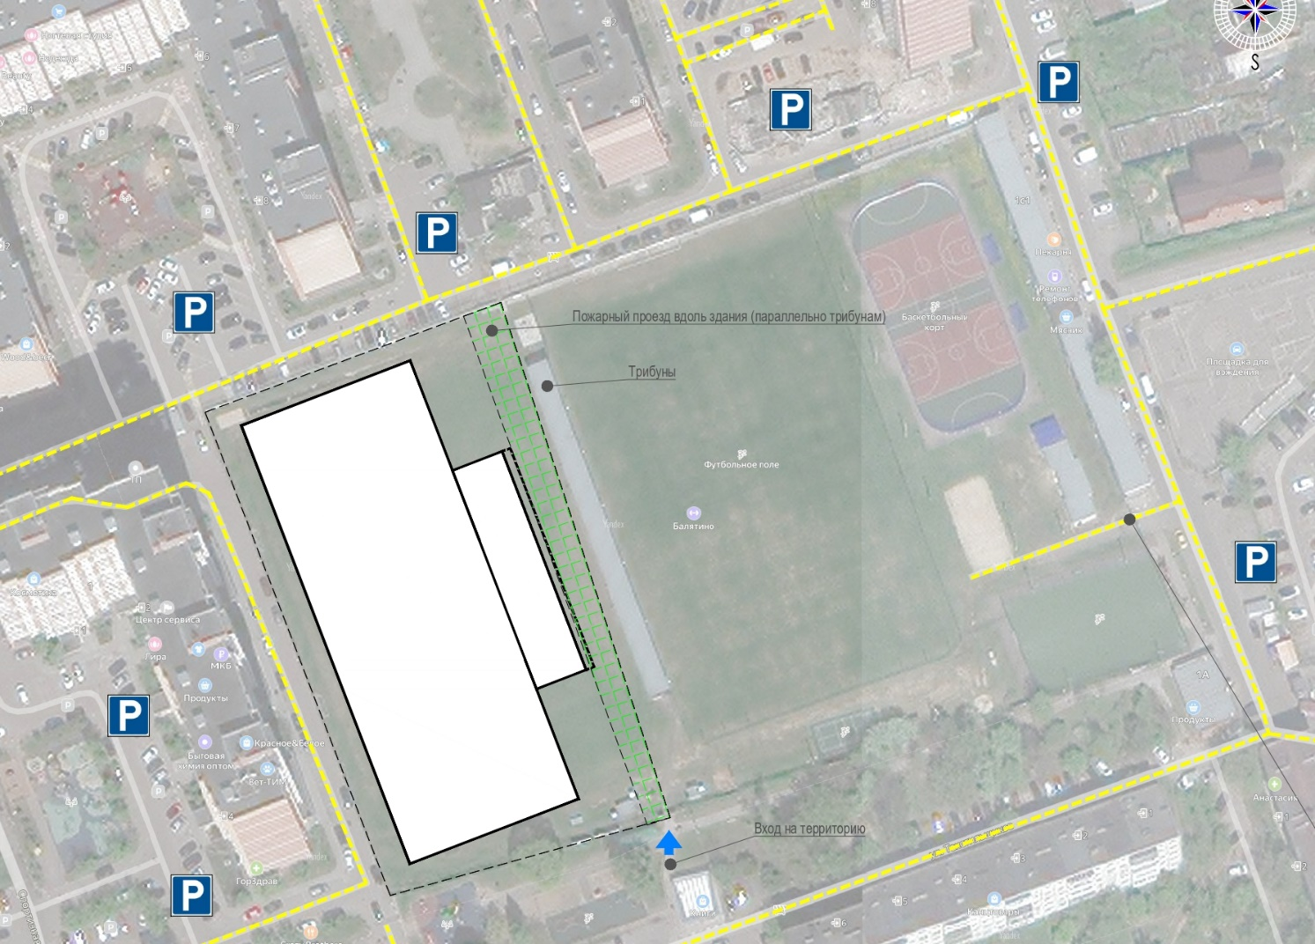

Адресный ориентир зоны размещения объекта:
Часть земельного участка с кадастровым номером 50:22:0020101:9659, расположенного по адресу: Московская область, городской округ Люберцы, рп. Октябрьский, мкр. Западный.
Вид объекта: Объект, не являющийся объектом капитального строительства, предназначенный для обеспечения занятий физической культурой и спортом.
Тип объекта: Каркасно-тентовая конструкция для размещения 2-х функциональных зон: мультиспортивная зона для размещения теннисного корта и универсальной спортивной площадки, мобильных трибун, 3-х сквош-кортов и разминочной зоны; - футбольное поле (60х35 м) с мобильными трибунами для зрителей.
Площадь объекта: Общая площадь объекта = 5 890 кв.м. в том числе: Площадь спортивных площадок под КТК = 4 490 кв.м. Площадь АБК = 1 400 кв.м.
Назначение объекта: создание комфортных и безопасных условий для занятий физической культурой и спортом.
Период размещения некапитального Объекта: круглосуточно (7 дней в неделю), круглогодично.
Срок размещения некапитального Объекта: 40 (сорок) лет.

Утвержден
Постановлением
администрации муниципального образования городской округ Люберцы Московской области

от 11.02.2022 № 427-ПА

ДОГОВОР № _______
на размещение и эксплуатацию объекта для занятий физической культурой и спортом на части земельного участка с кадастровым номером 50:22:0020101:9659, расположенного по адресу: Московская область, городской округ Люберцы, рп. Октябрьский, мкр. Западный

г. Люберцы
Московская область «___» ____________ 20___ г.

Администрация муниципального образования городской округ Люберцы Московской области, именуемая в дальнейшем «Администрация», в лице ________, действующего на основании _____, с одной стороны,
Муниципальное общеобразовательное учреждение Октябрьская средняя общеобразовательная школа № 54 муниципального образования городской округ Люберцы Московской области , именуемое в дальнейшем «Школа», в лице ________, действующего на основании _____, со второй стороны и
_______, именуемое в дальнейшем «Предприниматель», в лице _____, действующего на основании ____, с третьей стороны, вместе именуемые «Стороны», а по отдельности – «Сторона», на основании ______ заключили настоящий Договор (далее - Договор) о нижеследующем:

1. Предмет Договора и общие условия

1.1. В соответствии со схемой размещения Объекта (Приложение №1), не являющегося объектом капитального строительства, предназначенного для обеспечения занятий физической культурой и спортом (далее-Объект), Администрация, Школа предоставляет Предпринимателю право разместить Объект на части земельного участка с кадастровым номером 50:22:0020101:9659, расположенного по адресу: Московская область, городской округ Люберцы, рп. Октябрьский, мкр. Западный, а Предприниматель обязуется разместить Объект и обеспечить его функционирование на условиях и в порядке, предусмотренных в соответствии с настоящим Договором.
Вид объекта: Объект, не являющийся объектом капитального строительства, предназначенный для обеспечения занятий физической культурой и спортом.
Тип объекта: Каркасно-тентовая конструкция для размещения 2-х функциональных зон: мультиспортивная зона для размещения теннисного корта и универсальной спортивной площадки, мобильных трибун, 3-х сквош-кортов и разминочной зоны; футбольное поле (60х35 м) с мобильными трибунами для зрителей.
Назначение объекта: создание комфортных и безопасных условий для занятий физической культурой и спортом.
1.2. Настоящий договор на размещение Объекта является подтверждением права Предпринимателя на размещение и эксплуатацию Объекта в месте, установленном схемой размещения Объекта (Приложение №1) и пунктом 1.1. настоящего Договора.
1.3. Настоящий Договор не является основанием для осуществления строительства, получения разрешения на строительство.
1.4. Предприниматель обязан осуществить монтажные работы (фактическое размещение) по возведению Объекта в срок не позднее 12 (двенадцати) месяцев с даты заключения настоящего Договора.
1.5. Режим работы Объекта 7 (семь) дней в неделю круглосуточно, круглогодично:
- с 08 часов 00 минут до 15 часов 00 минут с понедельника по пятницу и субботу (в случае, если суббота является учебным днем) Объект используется безвозмездно для проведения физкультурных, спортивных и культурных мероприятий учащимися Школы в соответствии с расписанием занятий (при наличии). Мероприятия, которые проводятся сверх установленного времени, организуются после предварительного согласования с Предпринимателем.
- с 15 часов 00 минут до 08 часов 00 минут Объект используется для оказания физкультурно-оздоровительных и спортивных услуг населению, в соответствии с прейскурантом, утвержденным Предпринимателем.
1.6. Объект не является объектом недвижимого имущества и настоящий Договор не подлежит государственной регистрации в порядке, предусмотренном для регистрации недвижимого имущества и сделок с ним.

2. Правовой статус и режим использования территории

2.1. Предприниматель не вправе использовать предоставленное право на размещение и эксплуатацию Объекта в иных целях, чем предусмотренные настоящим Договором, и (или) Приложениями к нему.
2.2. На Объекте должна располагаться вывеска с указанием фирменного наименования хозяйствующего субъекта, режима работы. Хозяйствующий субъект, осуществляющий деятельность на Объекте, определяет режим работы самостоятельно, в соответствии с режимом работы Объекта, указанным в п. 1.5. настоящего Договора.
2.3. Размещаемый Объект не должен препятствовать доступу пожарных подразделений к существующим зданиям и сооружениям.
2.4. В случае нарушения Предпринимателем требований к размещению Объекта, Администрация и (или) Школа направляет Предпринимателю требование об устранении нарушений в указанный срок.

3. Права и обязанности Сторон

3.1. Предприниматель имеет право:
3.1.1. Разместить Объект в соответствии со схемой размещения Объекта с условиями технических характеристик (Приложение №1) на размещение Объекта и условиями настоящего Договора.
3.1.2. Использовать Объект для целей, предусмотренных п. 1.1 настоящего Договора, обеспечить его функционирование в соответствии с техническим заданием (Приложение №1) и требованиями федерального, регионального законодательства РФ и нормативных правовых актов городского округа Люберцы Московской области.
3.1.3. Пользоваться предоставляемым электричеством и иными коммунальными услугами в пределах технических возможностей на основании отдельного Договора.
3.1.4. Оказывать платные услуги населению, связанные с эксплуатацией размещенного Объекта, установленного настоящим Договором.
3.1.5. Получать возмещение ущерба и (или) упущенной выгоды в случае виновных действий Школы, повлекших невозможность эксплуатации Объекта Предпринимателем.
3.2. Предприниматель обязан:
3.2.1. Принять место размещения Объекта по Акту приема-передачи, оформленному по количеству подписываемых экземпляров Договора.
3.2.2. Акт приема-передачи подписывается уполномоченными представителями Сторон в момент фактической передачи, которая должна быть произведена в день заключения Договора.
3.2.3. Своевременно приступить к размещению и эксплуатации Объекта в сроки, предусмотренные настоящим Договором.
3.2.4. Обеспечить соблюдение антитеррористической защищенности Объекта в соответствии с Постановление Правительства Российской Федерации от 06.03.2015 №202 «Об утверждении требований к антитеррористической защищенности объектов спорта и формы паспорта безопасности объектов спорта», в том числе и путем установки видеонаблюдения по периметру Объекта, тревожной кнопки и автоматической системы пожарной сигнализации.
3.2.5. Обеспечить сохранение внешнего вида и оформления Объекта в течение всего срока действия настоящего Договора в соответствии с согласованными Сторонами характеристиками, приведенными в техническом задании.
3.2.6. Установить и эксплуатировать Объект в соответствии с законодательством Московской области и нормативными правовыми актами муниципального образования городской округ Люберцы Московской области о благоустройстве, иными техническими нормами объектов, в соответствии с их специализацией, противопожарными, экологическими, санитарно-эпидемиологическими и другими правилами, техническим заданием (Приложение №1), а также с соблюдением работниками условий труда и правил личной гигиены.
3.2.7. Вносить плату за размещение и эксплуатацию Объекта в полном объеме в порядке и в сроки, согласно разделу 4 настоящего Договора.
3.2.8. Заключить договоры на оказание коммунальных услуг и вывоз ТБО.
3.2.9. Письменно уведомить Школу о ценах на предоставляемые Предпринимателем услуги.
3.2.10. Обеспечить своих сотрудников форменной одеждой.
3.2.11. Обеспечить соблюдение сотрудниками действующего законодательства РФ, в том числе наличие у них необходимой разрешительной документации.
3.2.12. Обеспечить соблюдение сотрудниками, представителями Предпринимателя и иными привлеченными им лицами правил поведения в общественных местах, норм вежливости, а также предпринять все усилия для того, чтобы указанные лица вели себя культурно и доброжелательно с посетителями Объекта.
3.2.13. Заблаговременно предоставлять Школе списки сотрудников, осуществляющих эксплуатацию Объекта, а также информацию об используемых автотранспортных средствах по мере внесения в них изменений.
3.2.14. Заключить договор (полис) страхования риска гражданской ответственности за причинение вреда жизни и/или здоровью физических лиц, имуществу физических или юридических лиц, государственному или муниципальному имуществу, окружающей среде при эксплуатации Объекта в пользу лиц, которым может быть причинён вред на сумму страхового возмещения не менее чем 1 000 000, 00 (Один миллион) рублей. Срок действия такого договора страхования должен превышать срок действия настоящего Договора не менее чем на один месяц, с учетом возможности заключения договоров на страхование сроком на один год при условии непрерывного их действия. Копия страхового полиса (полисов), заверенная Страховщиком или его представителем, должна быть предоставлена Предпринимателем в Школу не позднее дня, предшествующего дню начала эксплуатации Объекта (заверенная копия).
3.2.15. Предприниматель обязуется вносить плату за размещение и эксплуатацию Объекта согласно разделу 4 настоящего Договора, разместить и обеспечить в течение всего срока действия настоящего Договора функционирование и эксплуатацию Объекта самостоятельно, своими силами и за свой счет на высоком профессиональном уровне на условиях и в порядке, предусмотренных настоящим Договором, и после окончания срока действия настоящего Договора освободить место размещения Объекта, приведя его в надлежащее состояние.
3.2.16. При заключении Договора предоставить в Школу:
а) паспорта и сертификаты на устанавливаемый Объект (если применимо);
б) приказы об организации внутреннего контроля, назначении работников, отвечающих за безопасную эксплуатацию Объекта, а также оперативно-технического, ремонтного и обслуживающего персонала (если применимо);
в) иную документацию, указанную в Приложении №1 настоящего Договора;
г) приказ о назначении ответственного за антитеррористическую защищенность Объекта.
3.2.17. Обеспечивать беспрепятственный доступ представителей Администрации, Школы, Государственного административно-технического надзора Московской области и надзорных органов, а также иных надзирающих и контролирующих органов для осуществления надзора и контроля за техническим состоянием Объекта.
3.2.18. Обеспечить наличие на Объекте копий настоящего Договора, заверенных копий разрешительной документации, требуемых действующим законодательством РФ, подтверждающих соответствие Объекта нормам безопасности, нормами СанПин, а также иным требованиям действующего законодательства РФ.
3.2.19. Обеспечить при размещении и эксплуатации Объекта строгое соблюдение требований градостроительных регламентов, экологических, санитарно-гигиенических, противопожарных норм и правил.
3.2.20. Обеспечивать чистоту на Объекте, вблизи Объекта, а также путем регулярной уборки твердых бытовых отходов с территории в радиусе 3 (трех) метров от места размещения Объекта.
3.2.21. Использовать Объект способами, которые не должны наносить вред окружающей среде, а также не наносить вред окружающей историко-культурной и природной среде, правам и законным интересам других лиц.
3.2.22. Оказывать всяческую помощь Администрации и/или Школе при организации и проведении культурно-массовых мероприятий, значимых для городского округа Люберцы, проходящих на территории земельного участка с кадастровым номером 50:22:0020101:9659.
3.2.23. Обеспечить бесперебойную работу Объекта в соответствии с согласованным Сторонами режимом работы, кроме случаев, когда перебои в работе Объекта вызваны обстоятельствами, не зависящими от воли Сторон и препятствующими работе Объекта.
3.2.24. В 30-тидневный срок, но не более трех месяцев с даты прекращения действия настоящего Договора или одностороннего отказа от исполнения настоящего Договора, обеспечить демонтаж и вывоз Объекта с места его размещения, без компенсации затрат на демонтаж Объекта, убытков и упущенной выгоды Предпринимателю. Предприниматель соглашается, что Школа при прекращении действия Договора или в случае одностороннего отказа от исполнения настоящего Договора и истечении 30-ти дневного срока, но не более трех месяцев, на добровольные демонтаж и вывоз Объекта с места его размещения, самостоятельно обеспечивает демонтаж и (или) перемещение Объекта на специально организованную площадку для хранения незаконно-установленных Объектов. В случае отказа Предпринимателя, в добровольном порядке осуществить демонтаж и вывоз данного Объекта с места его размещения в 30-тидневный срок, но не более трех месяцев после прекращения настоящего Договора, Школа не несет ответственность за состояние и сохранность данного Объекта и товаров, оборудования или иного имущества, находящихся в (на) Объекте, при его демонтаже и (или) перемещении на специально организованную площадку для хранения незаконно установленных объектов.
3.2.25. Предпринимателю запрещается:
- нарушать и изменять почвенный покров, вырубка зеленых насаждений, порча асфальтового покрытия за пределами размещения Объекта;
- сброс неочищенных сточных вод в водные объекты и их замусоривание;
- загрязнение территории, почв, захламление территории.
3.3. Школа имеет право:
3.3.1. В любое время действия Договора проверять соблюдение Предпринимателем условий настоящего Договора на месте размещения Объекта.
3.3.2. Потребовать возмещения убытков в случае причинения их Предпринимателем, при этом заблаговременно направить Предпринимателю соответствующее требование. В случае, если Предприниматель размещает Объект, функциональное назначение которого не соответствует назначению Объекта, определенному в п. 1.1 настоящего Договора, и иным условиям настоящего Договора, Школа направляет Предпринимателю соответствующую претензию с требованием привести в соответствие с условиями настоящего Договора назначение Объекта.
3.3.3. В случае отказа Предпринимателя демонтировать и вывезти Объект при прекращении Договора в установленном порядке самостоятельно, с отнесением расходов за счет Предпринимателя, осуществить указанные действия и обеспечить ответственное хранение Объекта.
3.3.4. В случае наличия претензий по деятельности Предпринимателя, размещению Объекта предъявить претензии Предпринимателю путем ее направления по адресу Предпринимателя, указанному в разделе 8 настоящего Договора, а также вызвав его для составления акта фиксации нарушений при размещении (эксплуатации) Объекта, внешнего вида Объекта и/или его работников. В случае если Предприниматель в течение 3 (трех) дней с даты получения Претензии, вызова для составления акта фиксации нарушения не явился и не заявил о своих возражениях, акт фиксации нарушений, составленный в одностороннем порядке, считается действительным и не подлежит оспариванию со стороны Предпринимателя.
3.4. Школа обязана:
3.4.1. Предоставить Предпринимателю право на размещение и эксплуатацию Объекта в соответствии с условиями настоящего Договора и передать место размещения Объекта Предпринимателю по Акту приема-передачи, который подписывается представителями Сторон в момент фактической передачи, производимой в день заключения Договора.
3.4.2. В течение срока действия настоящего Договора не заключать договоры на право размещения объектов, строительство объектов с иными лицами, на определенной в аукционной документации территории.
3.4.3. Направить Предпринимателю сведения об изменении своего почтового адреса, банковских, иных реквизитов в срок не позднее пяти дней с момента соответствующих изменений в письменной форме с указанием новых реквизитов. В противном случае все риски, связанные с исполнением Предпринимателем своих обязательств по договору, несет Школа.
3.4.4. В течение 30 дней с момента подписания настоящего Договора согласовать с Предпринимателем подключение Объекта к коммуникациям, необходимым для нормальной эксплуатации Объекта.
3.4.5. Не препятствовать Предпринимателю в осуществлении деятельности, предусмотренной настоящим Договором.
3.5. Администрация имеет право:
3.5.1. В любое время действия настоящего Договора проверять соблюдение Предпринимателем и Школой условий настоящего Договора на месте размещения Объекта.
3.6. Администрация обязана:
3.6.1. В течение срока действия настоящего договора не заключать договоры на право размещения объектов, строительства объектов с иными лицами, на определенной в аукционной документации территории.
3.6.2. Не препятствовать Предпринимателю в осуществлении деятельности, предусмотренной настоящим Договором.

4. Порядок расчетов

4.1. Годовой размер платы по настоящему Договору за размещение и эксплуатацию Объекта составляет _________ (_____) рублей ____ копеек, НДС не облагается.
4.2. Плата за право заключения настоящего Договора устанавливается в размере итоговой цены аукциона, за которую Предприниматель приобрел право на заключение настоящего Договора, и составляет _______ (_____), НДС не облагается.
4.3. Предприниматель оплатил обеспечение заявки на участие в аукционе в виде задатка в размере ___ ___ (_____), сумма которого засчитывается в счет платы за право заключения настоящего Договора. Оплата оставшейся суммы за право заключения Договора, в размере
_______ (_____) рубля ___ копеек перечисляется Предпринимателем в безналичной форме путем единовременного перечисления денежных средств в течение 5 дней с даты заключения Договора по реквизитам, указанным в п 4.13 настоящего Договора.
4.4. Первый платеж за размещение и эксплуатацию Объекта уплачивается Предпринимателем в течение 10 (десять) банковских дней с даты подписания настоящего Договора.
4.5. Плата за размещение и эксплуатацию Объекта перечисляется Предпринимателем в безналичном порядке по реквизитам, указанным в п. 4.13 настоящего Договора, равными платежами ежеквартально до 15 числа календарного месяца, следующего за отчетным.
4.6. Все платежи производятся на основании настоящего Договора.
4.7. Датой оплаты считается дата поступления денежных средств на счет, указанный в
п. 4.13 настоящего Договора. По запросу Школы Предприниматель предоставляет подтверждение оплаты.
4.8. Размер платы за неполный календарный год/квартал определяется путем деления суммы, указанной в 4.1. настоящего Договора, на количество календарных дней в году и умножения полученной суммы на количество календарных дней в соответствующем году/квартале, в котором предоставляется право на размещение и эксплуатацию Объекта.
4.9. Оплата по настоящему Договору осуществляется в рублях Российской Федерации.
4.10. Плата за размещение и эксплуатацию Объекта вносится Предпринимателем с даты подписания настоящего Договора в течение всего срока его действия независимо от фактического размещения Объекта.
4.11. Предприниматель не вправе уступать права и осуществлять перевод долга по обязательствам, возникшим из заключенного Договора. Обязательства по настоящему Договору должны быть исполнены Предпринимателем лично, если иное не установлено законодательством Российской Федерации.
4.12. Ежегодная плата, установленная п. 4.1 настоящего Договора подлежит ежегодной индексации с применением коэффициента уровня инфляции, устанавливаемого федеральным законом о бюджете Российской Федерации на очередной финансовый год и плановый период.

4.13. Реквизиты оплаты по Договору: (перед оплатой просьба уточнять значения)

Муниципальное общеобразовательное учреждение Октябрьская средняя общеобразовательная школа № 54 муниципального образования городской округ Люберцы Московской области
РЕКВИЗИТЫ:
Сокращенное наименование: МОУ школа № 54
Адрес: 140060, Московская область, Люберецкий рн., рп. Октябрьский, мкрн. Западный, ул. Школьная, д.2.
ИНН/КПП 5027202807 / 502701001
Расчетный счет 03234643467480004800 ФУ администрации городского округа Люберцы (л/с 20486Z38620, МОУ школа №54)
БИК 044525000
ОГРН 1135027009457
ОКВЭД 85.13
ОКАТО 46448566000
ОКПО 13200151
ОКТМО 46748000066
ОКОГУ 4210007
ОКФС 14
ОКОПФ 75403

Назначение платежа:
1. «Оплата оставшейся суммы за право заключения Договора от___ № ____»;
2. «Оплата по Договору от _____ №______ за период ______».

5. Срок действия и условия расторжения договора

5.1. Настоящий Договор вступает в силу с даты подписания и действует в части предоставленного Предпринимателю права размещения и эксплуатации Объекта в течение
40 (сорок) лет с даты его подписания Сторонами, в части обязательств Предпринимателя до полного их исполнения.
5.2. Внесение изменений в настоящий Договор осуществляется путем заключения Дополнительных соглашений к Договору, подписываемых Сторонами, которые являются неотъемлемой частью Договора.
5.3. Настоящий Договор может быть расторгнут:
5.3.1. по соглашению Сторон;
5.3.2. в судебном порядке;
5.3.3. в одностороннем внесудебном порядке Администрацией и/или Школой.
5.4. Администрация и/или Школа вправе в одностороннем внесудебном порядке отказаться от исполнения настоящего Договора в следующих случаях:
а) неоднократное (от двух и более раз) нарушение условий, предусмотренных настоящим Договором;
б) если отступления от условия настоящего Договора или иные недостатки по выполнению настоящего Договора в разумный срок не были устранены либо являются существенными и неустранимыми;
в) неоднократное (от двух и более раз) нарушение Предпринимателем сроков оплаты, определенных настоящим Договором;
г) банкротства, ликвидации/прекращения деятельности Предпринимателя как юридического лица, являющегося хозяйствующим субъектом, в соответствии с гражданским законодательством РФ;
д) неоднократное нарушение Предпринимателем обязательств по благоустройству и уборке прилегающей территории, вывозу мусора, других требований, установленных законодательством и настоящим договором, что подтверждено соответствующими актами обследования (протоколами) территории представителями Администрации, Школы;
е) осуществление продажи алкогольной продукции в Объекте, что зафиксировано должностными лицами органов внутренних дел в протоколе об административном правонарушении;
ж) передача Предпринимателем третьим лицам прав и обязанностей на размещение и эксплуатацию Объекта;
и) изменение специализации, внешнего вида, типа размеров, площади Объекта в ходе его эксплуатации (возведение пристроек, надстройка дополнительных антресолей и этажей, изменение фасадов и т.д.)
к) необходимость ремонта и(или) реконструкции автомобильных дорог в случае, если нахождение Объекта препятствует осуществлению указанных работ;
л) использование территории, занимаемой Объектом, для целей, связанных с развитием уличной дорожной сети, размещением остановок общественного транспорта, оборудованием бордюров, организацией парковочных мест;
м) размещение объектов капитального строительства федерального, регионального или муниципального значения на территории, занимаемой Объектом;
н) заключение договора о комплексном развитии территории в случае, если нахождение Объекта препятствует реализации указанного договора;
о) нарушение Предпринимателем иных существенных условий настоящего Договора;
п) в случае прекращения у Школы права постоянного бессрочного пользования земельным участком с кадастровым номером 50:22:0020101:9659 (частью земельного участка) в случаях, предусмотренных ст.45 Земельного кодекса РФ, в том числе в случае изъятия для государственных (муниципальных) нужд;
р) иные случаи, предусмотренные действующим законодательством РФ.
5.5. В случае отказа Администрацией и/или Школой от исполнения Договора в порядке, предусмотренном п. 5.4 настоящего Договора, Договор считается расторгнутым с момента направления Предпринимателю соответствующего письменного уведомления.
5.6. Предприниматель вправе отказаться от исполнения настоящего Договора в случаях, предусмотренных действующим законодательством РФ.

6. Ответственность сторон

6.1. Стороны несут ответственность за невыполнение либо ненадлежащее выполнение условий настоящего Договора в соответствии с законодательством Российской Федерации.
6.2. В случае нарушения Предпринимателем сроков оплаты, предусмотренных настоящим Договором, он обязан уплатить неустойку (пени) в размере 0,5 (ноль целых пять десятых) процентов от суммы задолженности за каждый день просрочки в течение 5 (пяти) банковских дней с даты получения соответствующей претензии от Школы.
6.3. В случае размещения и эксплуатации Объекта с нарушением требований законодательства Российской Федерации, а также условий настоящего Договора, Предприниматель обязан уплатить неустойку (штраф) в размере 10 (десять) процентов от суммы, указанной в пункте 4.1 настоящего Договора, за каждый факт нарушения в течение 5 (пяти) банковских дней с даты получения соответствующей претензии от Школы.
6.4. Убытки Школы, возникшие в связи с неисполнением (ненадлежащим исполнением) Предпринимателем условий настоящего Договора, взыскиваются в полном размере сверх неустоек, предусмотренных пунктами 6.2 и 6.3 настоящего Договора.
6.5. Возмещение убытков и уплата неустойки за неисполнение обязательств не освобождает Предпринимателя от исполнения обязательств по настоящему Договору.
6.6. Ответственность Сторон за нарушение обязательств по настоящему Договору, вызванное действием обстоятельств непреодолимой силы, регулируется законодательством Российской Федерации.
6.7. Стороны освобождаются от ответственности за полное или частичное нарушение обязательств, если докажут, что надлежащее их исполнение оказалось невозможным, а неисполнение явилось следствием обстоятельств, вызванных действием непреодолимой силы, возникших после заключения настоящего Договора и не могущих быть ни предвиденными, ни предотвратимыми разумными мерами при данных условиях (форс-мажор).
6.8. При наступлении обстоятельств, указанных в п. 6.7. настоящего Договора каждая Сторона должна без промедления известить о них в письменном виде другую Сторону. Извещение должно содержать данные о характере обстоятельств, а также официальные документы, удостоверяющие наличие этих обстоятельств и, по возможности, дающие оценку их влияния на возможность исполнения стороной своих обязательств по настоящему Договору.

7. Заключительные положения

7.1. Любые споры, возникающие из настоящего Договора или в связи с ним, разрешаются Сторонами путем переговоров, претензионный порядок обязателен, срок рассмотрения претензии Стороной, составляет 10 (десять) календарных дней, с момента ее получения, а в случае недостижения согласия - передаются на рассмотрение в Арбитражный суд Московской области.
7.2. В целях надлежащего и своевременного выполнения своих обязательств по настоящему Договору Предприниматель имеет возможность (право) привлекать третьих лиц, обладающих специальными знаниями, навыками, квалификацией, специальным оборудованием для качественного выполнения видов работ с использованием Объекта на выделенном Предпринимателю месте.
В случае привлечения Предпринимателем третьих лиц для выполнения своих обязательств по Договору ответственность по Договору Предприниматель несет самостоятельно.
7.3. Настоящий Договор составлен в 3 (трех) идентичных экземплярах для каждой из сторон, имеющих одинаковую юридическую силу.
7.4. Приложения:
Приложение № 1 – Сведения об Объекте, Схема размещения Объекта, Техническое задание.
8. Реквизиты и подписи сторон

Администрация муниципального образования городской округ Люберцы Московской области (Администрация городского округа Люберцы)

Юридический адрес: 140000, Московская область, г. Люберцы, Октябрьский проспект, дом 190

Почтовый адрес: 140000, Московская область, г. Люберцы, Октябрьский проспект, дом 190

ИНН: 5027036758, КПП: 502701001, ОГРН: 1025003213179

Банковские реквизиты: УФК по Московской области (ФУ администрации городского округа Люберцы 02483D65590 (л/с 03000270212 Администрация муниципального образования городской округ Люберцы Московской области)) Текущий счет: 40204810945250002593,
БИК 044525000, ГУ Банка России по ЦФО г. Москва

_________________________________ | ___________________________________ | ____________________________________
Наименование должности | подпись | ФИО

мп
Муниципальное общеобразовательное учреждение Октябрьская средняя общеобразовательная школа № 54 муниципального образования городской округ Люберцы Московской области
Сокращенное наименование: МОУ школа № 54
Адрес: 140060, Московская область, Люберецкий рн., рп. Октябрьский, мкрн. Западный, ул. Школьная, д.2.
ИНН/КПП 5027202807 / 502701001 Расчетный счет 03234643467480004800 ФУ администрации городского округа Люберцы (л/с 20486Z38620, 21486Z38620 МОУ школа №54)
БИК 044525000; ОГРН 1135027009457; ОКВЭД 85.13; ОКАТО 46448566000; ОКПО 13200151
ОКТМО 46748000066; ОКОГУ 4210007; ОКФС 14; ОКОПФ 75403

_________________________________ | ___________________________________ | ____________________________________
Наименование должности | подпись | ФИО

мп
Предприниматель

_________________________________ | ___________________________________ | ____________________________________
Наименование должности | подпись | ФИО

мп

Приложение №1
к Договору на размещение и эксплуатацию объекта для занятий физической культурой и спортом на части земельного участка с кадастровым номером 50:22:0020101:9659
от _____________ №____________

Сведения об Объекте

Схема размещения Объекта

Место для размещения информации

Технические характеристики

Место для размещения информации

Подписи сторон:
Администрация муниципального образования городской округ Люберцы Московской области (Администрация городского округа Люберцы)

_________________________________ | ___________________________________ | ____________________________________
Наименование должности | подпись | ФИО

мп

Муниципальное общеобразовательное учреждение Октябрьская средняя общеобразовательная школа № 54 муниципального образования городской округ Люберцы Московской области

_________________________________ | ___________________________________ | ____________________________________
Наименование должности | подпись | ФИО

мп

Предприниматель

_________________________________ | ___________________________________ | ____________________________________
Наименование должности | подпись | ФИО

мп

